XV Всероссийский конкурс «Учитель здоровья России-2024»

План-конспект урока
по обществознанию в 6 классе
«Человек познает мир».

Выполнил работу:
Учитель истории и обществознания

Центр образования № 3

МОУ Образовательный комплекс Успех
г.Тутаева
Шаев Дмитрий Сергеевич

Цели и задачи урока: познакомить учащихся с процессом познания мира и самого себя;
сформировать понятие о познании, самопознании, самооценки; охарактеризовать основные пути и способы познания;
раскрыть роль знаний о собственных способностях и возможностях, их правильной оценки для успешной самореализации личности.
Тип урока: Комбинированный
методы и формы обучения
Методы: словесный, наглядный, проблемный; частично-поисковый, практический психологический тест «Интегральная самооценка личности» («Кто я есть в этом мире» Ю.М. Забродин, В.В. Новиков)
Формы: индивидуальная, фронтальная, в парах.
Планируемые образовательные результаты
Предметные
- дать определение понятий: самосознание, самооценка;
- назвать уровни самооценки
-привить культуру здоровья
метапредметные
- познавательные: продолжить формирование умений ставить цели, формулировать для себя новые задачи в учебе и познавательной деятельности, выполнять познавательные и практические задания, в том числе с использованием проектной деятельности, систематизировать информацию и представлять ее в виде схемы
- регулятивные: продолжить формирование умений планировать свою деятельность, действовать по алгоритму, осуществлять самоконтроль
- коммуникативные: продолжить формирование умения действовать в группе, овладевать нормами общения. выдвигать свои версии решения проблем, понять другие позиции ,взгляды ,договариваться с другими людьми ,для того чтобы сделать что –то сообща)
личностные
- сформировать и высказать собственное мнение о роли самопознания в жизни каждого человека
- учащиеся смогут научиться оценивать себя и окружающих себя людей
План урока.
Учитель: Присаживаемся и сразу проверяем свою посадку.
- Актуализация знаний
Учитель: Приветствие учеников.
Учитель : Итак ребята вспомним основные аспекты деятельности. Нам поможет в этом такой прием как филворд (Приложение 1). У вас он есть на столе. Возьмите ручку, и ваша задача выделить слова, которые вам даны по теме деятельности. Время на выполнение 3 минуты.
Ученики: Выполняют задание
Учитель: Проверяем задание.
-Кто готов выйти к доске ?
- Какое слово их всех объединяет?
Ученики: Деятельность
Учитель: Какие виды деятельности вы нашли?
Ученики: Игра, Труд, Учение, Общение.
Проверка Задания
Учитель: Чем завершается деятельность?
Ученики: Результат.
Учитель: Мы все слова с вами нашли. Итак ребята а мы переходим к новой теме.
- Мотивационный этап
Учитель: Сейчас мы с вами просмотрим Тизер. Это видеоролик в виде загадки которые не раскрывает всего смысла. После просмотра предположите тему, о которой пойдет сегодня речь?
Просмотр Видеоролика.
Учитель: Ребята назовите тему, которые мы сегодня будем изучать.
Ученики: Примерные варианты ответа: образование, учение, труд, виды деятельности.
Учитель: Спасибо ребята за ответы, но я еще вам помогу, я вам даю следующую загадку. Я тему загадал в виде эмоджи. Я вам предлагаю сначала, повторить все действия эмоджи, а затем формулировать тему.
Ученики: Выполняют действия. И вместе с учителем формулируем тему.
Тема: Познание человеком окружающего мира и самого себя.
Учитель: В этом нам поможет рабочий лист (Приложение 2). Каждый возьмите его к себе.
Учитель: А давайте с вами выделим главные слова нашей темы.
Учитель: Какую цель для изучения темы мы с вами поставим?
Учитель: Так отлично, а теперь вспоминаем видеофрагмент, и опираясь на цель простроим задачи нашего урока .
Что маша изучала в школе на уроках ? Узнать нам надо что ? Зачем она это делала? Ученики: Маша изучала предметы, знания. Нам надо узнать, Что такое познание?
Учитель:
2) Как Маша- это делала мы знаем? Значит узнать как?
Ученики: С помощью чего происходит процесс познания?
Учитель:
3) Скажите, а где Маша брала информацию?
Ученики: Из учебника, от Мишки, гуляя по улице.
Учитель:
Значит Наша задача выяснить, где нужно брать информацию?
Учитель: Ну и последняя задача какая? Посмотрите на тему, что должны изучить?
Ученики: Что такое самопознание.
- Изучение нового материала.
Учитель : План есть приступаем к реализации..
Учитель: На экране термин познание, Ваша задача попробовать самостоятельно из слов составить термин. Вам на это 1 минута и записать в рабочий лист.
Ученики: Выполняют задание .
Проверка задания.
Учитель : Ребята мне нужно 5 смелых ребят, которых я попрошу выйти к доске. Я сейчас ребятам дам предметы, ваша задача про них рассказать. Если нужно попробовать, раскрыть, послушать. Рассказать как можно подробно.
Ученики: Эксперимент. Выполняют действия.
Учитель с каждым разговаривает, обсуждает предметы.
Учитель: С помощью чего ребята осуществляли познание?
Ученики: Органов чувств.
Учитель каждый предмет мы познаем с помощью органов чувств.
- Зрение( Гимнастика для глаз) ( Выполнять движения открытыми глазами: вверх- вправо, вверх-влево, вниз- вправо, вниз-влево, 3-4 раза.)
- Слух( Рекомендации к прослушаванию музыки),( Предельно допустимый уровень громкости при прослушивании музыки должен составлять менее 80 дБ. При 130-140 дБ уже возникают болевые ощущения.)
- Вкус( правильное питание) Правильное питание — это основа здоровья человека .Сбалансированный рацион может снизить риски развития многих заболеваний. Разнообразные и полноценные приемы пищи улучшают все функции организма — от физической работоспособности до когнитивных возможностей мозга
- Обоняние (Дыхательная гимнастика)Оно помогает успокоить центральную нервную систему, что, в свою очередь, усиливает внимание и уменьшает признаки тревоги и стресса. Эта техника особенно полезна в моменты, когда вы чувствуете раздражение и гнев или если долго не можете заснуть. Вдыхайте и выдыхайте медленно и глубоко через нос, считая при вдохе и выдохе от 1 до 4. Такое упражнение очень легко делать, так же оно действенно, если вы не можете уснуть.
- Осязание( Нейро гимнастика)
Ученики повторяют упражнения вместе с учениками у доски.
Учитель: Работаем с рабочим листом. Вспоминаем видеофрагмент и ваша задача на рабочем листе подписать с помощью чего осуществляла деятельность.
Проверка задания Вам для выполнения задания дается 2 минуты.
Учитель : Переходим к следующей задаче. Где нам нужно брать информацию? Я вам предлагаю в рабочем листе нарисовать( схематично), где мы можем брать информацию.
Выполнение задания . Проверка.
Учитель: Как вы понимаете, что такое самопознание?
Учитель: Теперь предлагаю изучить, что же такое Самопознание. Открываем учебник страницу 60 пункт “Самопознание”. Ваша задача прочитать, и мне сказать, что такое самопознание.
Учитель: Ребята вы прочитали, скажите пожалуйста, что такое же самопознание?
Учитель: Теперь я вам предлагаю изучить себя, а именно свою самооценку. У вас есть 7 вопросов на которые вы отвечаете. Себя оценивай, максимальное 7 баллов минимальное 1. ( Приложение 3) Затем посчитать общий итог. Внизу у вас есть результаты. Напишите число и какая же у вас самооценка. Подведите итог. У вас на выполнение задания 5 минут.
Учитель: Ребята скажите, кто готов поделиться какая у кого самооценка? Есть ли у вас завышенная поднимите руки? Есть ли заниженная? Адекватная?
Учитель: А давайте подумаем какие три вида самооценки есть. Вы прошли опрос теперь вы знаете.
Ученики: Выполнение задания, записываем в рабочий лист.
Учитель: Как вы думайте какая самооценка у Маши почему ?
Ученики: Завышенная, потому что не слушает никого, уверенна сама в себе. И тд .
Учитель: Правильно высокая.
Учитель : Приклейте ее к себе на рабочий лист а вашим домашним заданием будем себя расположить в данной лестнице.
Учитель: А скажите как нам может помешать низкая самооценка? А как высокая?
Ученики: Для реализация себя в жизни, при выполнении деятельности.
Чтобы достигать успехов, нужно не только правильно себя оценивать но и самосовершенствоваться.
Итак у вас на столах раздаточный материал. Ваша зада прочитать и мы с вами выясним, что необходимо для самосовершенствования, заполним кластер - схему. ( Приложение 4)
- Рефлексия
Учитель: Какую цель мы ставили на урок?
Учитель: Что узнали, как возникли результата?
Учитель: Домашнее задание, нарисовать себя на лестнице по самооценке, а так же выучить термины в рабочем листе.

Использованная литература
1.Учебник обществознание 6 класс Л.Н Боголюбов, Е.Л. Рутковская , Л.Ф Иванова, - Москва: Просвещение, 2023- Стр 58-68.
2. Степанько С.Н. Обществознание. 6 класс: поурочные планы по учебнику под ред. Л.Н. Боголюбова, Л.Ф. Ивановой. Волгоград: Учитель, 2019
3. Станиславчик, Л.И., Березнева, Я.В. Диагностика психического развития / Л.И. Станиславчик, Я.В. Березнева // Практикум для студентов пед. специальностей высш. учеб. заведений / Барановичи: РИО БарГУ, 2009. – 380 с. «Интегральная самооценка личности» («Кто я есть в этом мире» Ю.М. Забродин, В.В. Новиков)

Приложение 1
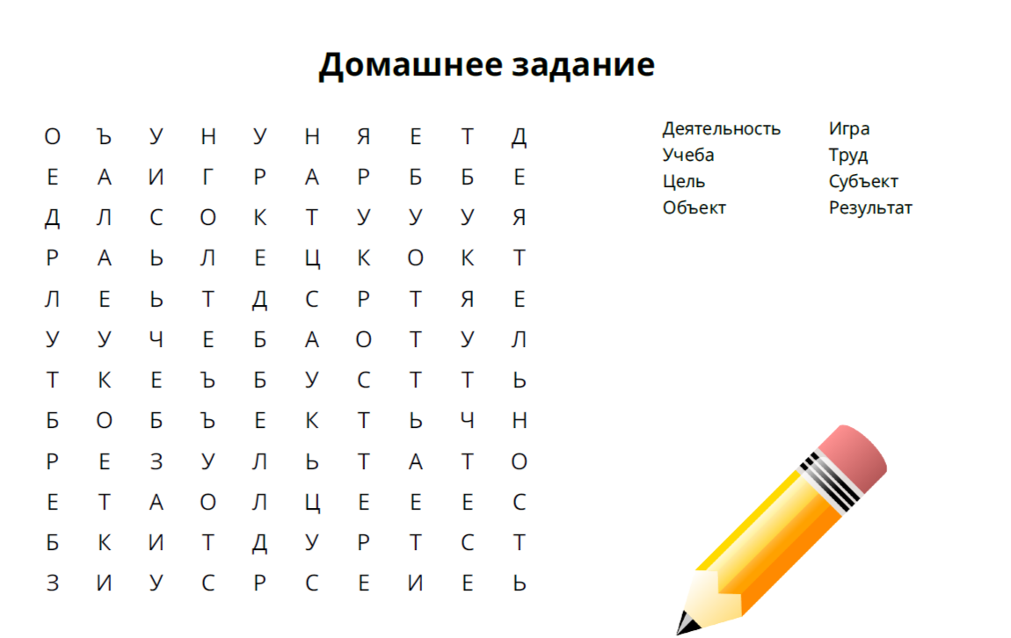

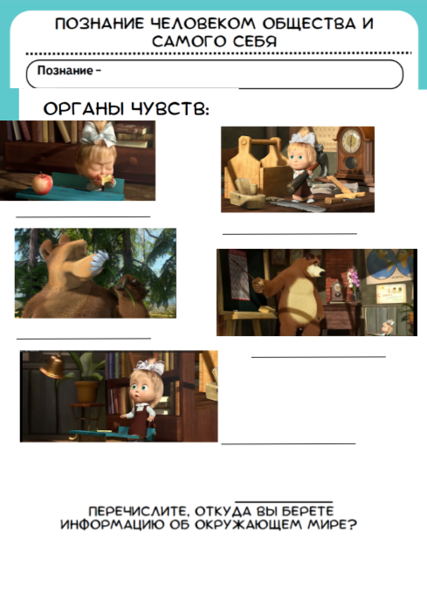
Приложение 2

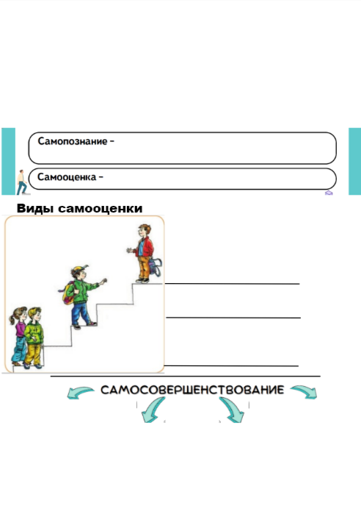

Приложение 3
Теперь оцените свое собственное здоровье и другие девять качеств на прямых линиях, любым знаком (точкой, крестиком, галочкой, обвести цифру в кружок). Действуйте не торопясь, но и не раздумывая слишком долго.

- 1 2 3 4 5 6 7 +
Здоровье ___________________________________________________________
Самые больные Самые здоровые

- 1 2 3 4 5 6 7 +
Ум ____________________________________________________________
Самые глупые Самые умные

- 1 2 3 4 5 6 7 +
Доброта ____________________________________________________________
Самые злые Самые добрые

- 1 2 3 4 5 6 7 +
Честность ___________________________________________________________
Самые лживые Самые честные

- 1 2 3 4 5 6 7 +
Общитель- _____________________________________________________________
ность Самые необщительные Самые общительные

- 1 2 3 4 5 6 7 +

Привлека- _____________________________________________________________
тельность Самые непривлекательные Самые привлекательные

Обработка: Подсчитать сумму всех отмеченных цифр, по всем десяти шкалам.
Явно заниженная: 6-12
Тенденция к занижению: 13-19
Адекватная самооценка: 20-30
Тенденция к завышению: 31-34
Явно завышенная: 35-42

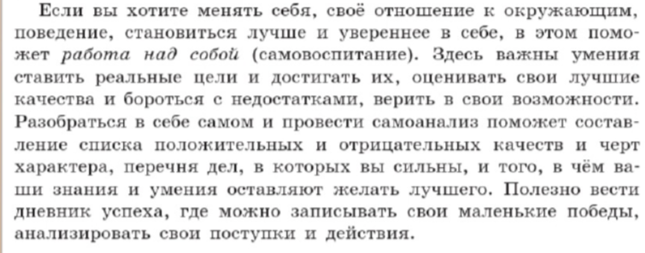
Приложение 4



